Lecture-2

Электр майдони ва унинг хусусиятлари ярим ўтказгичлар ва уларнинг хоссалари

Режа:
1. Электр майдони. Электр заряди.
2. Ярим ўтказгичларнинг хоссалари
3. Ярим ўтказгичли қурилмалар

1. Электр майдони. Электр заряди.
Электр майдони — электр зарядлар ёки ўзгарувчан магнит майдон ҳосил қилган физик майдон. Вақт бўйича ўзгармайдиган электр майдон электростатик майдон ). Электр майдон тушунчасини биринчи бўлиб М. Фарадей 19-аср 30-йилларида киритган. Электр майдон материянинг майдон кўринишидир. Материянинг ҳар қандай ўзгаришлари, уларнинг ўзаро таʼсирлари вақт оралиғида ва фазода рўй беради, ҳар қандай физик таʼсир фақат чекли тезлик билан тарқалади. Электрланган жисмларнинг бир-бирига таʼсири, уларнинг ҳаракати электр майдонлари туфайлидир. Электр зарядлар бир-бирига бевосита эмас, балки билвосита таʼсир этади. Ҳар бир заряд д ўз атрофидаги фазода электр майдон ҳаракат қилади ва шу майдон орқали бошқа майдонга таʼсир этади. Демак, электр майдоннинг асосий хусусиятларидан бири мавжуд бўлган электр майдонга заряд киритилганда унга Ғ куч таʼсир этишидир. Электр майдон электр майдон кучланганлиги Ё ва майдон потенсиали ф билан тавсифланади. Электр майдон кучланганлиги майдоннинг куч характеристикаси бўлиб, у миқдор жиҳатдан майдоннинг муайян нуқтасидаги бирлик мусбат зарядга майдон томонидан таʼсир этадиган электр кучланиши билан ўлчанади. Кучланиш вектор катталик бўлиб, йўналиши мусбат зарядга таʼсир этувчи куч йўналиши билан бир хил. Барча нуқталарда электр майдон кучланганлиги ҳам йўналиш, ҳам миқдор жиҳатдан бир хил бўлган магнит майдон бир жинсли майдон деб аталади. Майдон потенсиали скаляр катталик, у электр майдоннинг энергетик характеристикаси ҳисобланади. Электр майдонни яққол тасаввур қилиш мақсадида электр куч чизиқлари ва эквипотенсиал сирт тушунчаларидан фойдаланилади. Ҳар бир нуқтасида Е вектор ўзига уринма бўлган чизиқни электр куч чизиғи дейилади. Электр куч чизиқлари электр майдонни фақат яққол тасвирлабгина қолмай, балки уларнинг зичлиги орқали Е ни баҳолаш мумкин. Куч чизиқлари зич ўтказилган жойларда кичик бўлади. Бир жинсли майдоннинг куч чизиқлари ўзаро параллел ётади. Ҳамма нуқталарида потенсиал қиймати бир хил бўлган сиртлар эквипотенсиал сиртлар дейилади. Бир жинсли электр майдон учун эквипотенсиал сиртлар ўзаро параллел текисликлардаги, нуқтавий заряд майдони учун маркази заряд устида ётган консентрик айланалардан иборат.

Заряд — 1) электр 3. — электромагнит майдон манбаи; зарядланган зарраларнинг узаро электромагнит таʼсирлашуви интенсивлигини ифодалайдиган физик катталик. Бир хил ишорали зарядлар бирбиридан итарилади, ҳар хил ишорали зарядлар эса бирбирига тортилади (қаранг Кулон қонуни). Электронлар, позитронлар, протонлар, зарядли мезонлар ва б. Элементар зарралар ҳамда атом ядроси энг кичик мусбат ёки манфий электр зарядга эга. Электр 3., одатда, электростатик бирликлар (СГСЕ) ёки кулонлар билан улчанади. Энг кичик элементар электр 3. е = (4,80298 ± 0,000201) • 10 |0 СГСЕ бирликка тенг . Элементар электр зарядни биринчи марта 1911 й.да Р. Э. Милликен аниқ улчаган; 2) портловчи модда заряди — махсус камера (шурп, қудуқ ва б.) га жойлаштирилган, вазни ва ўрнатиладиган жойи олдиндан ҳисобланган ҳамда портлатишга тайёрланган портловчи модда; 3) улоқтириладиган порох заряди — ўқ отар қурол стволи каналида снаряд (мина, ўқ)ни ҳаракатга келтириш ва керакли тезликда отиш учун зарур бўлган, гилза ёки алоҳида қопчиклар (картузлар)га жойлаштирилган маʼлум миқдордаги порох; 4) қаттиқ ракета ёқилғиси заряди — двигател камерасига жойлаштирилган ва ёнганда ракетани ҳаракатлантирувчи реактив куч ҳосил қиладиган бир ёки бир неча қаттиқ ёқилғи блоки (шашкаси).[1]
Электр майдон материянинг алоҳида бир тури булиб, у хар кандай электр заррача атрофида пайдо булади. Зарядларнинг узаро таъсири электр майдон оркали узатилади.
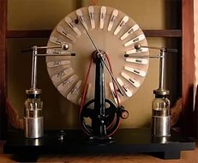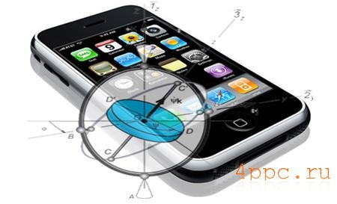
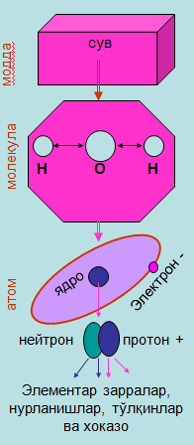
Бир хил ишорали зарядлар бир-биридан итарилади, карама-карши ишорали зарядлар эса узаро тортилади. Демак электр майдон электр энергияга эга. Зарядланган заррачалар электр майдон кучи таъсирида харакатланаётганда ўша майдон хисобида иш бажарилади.
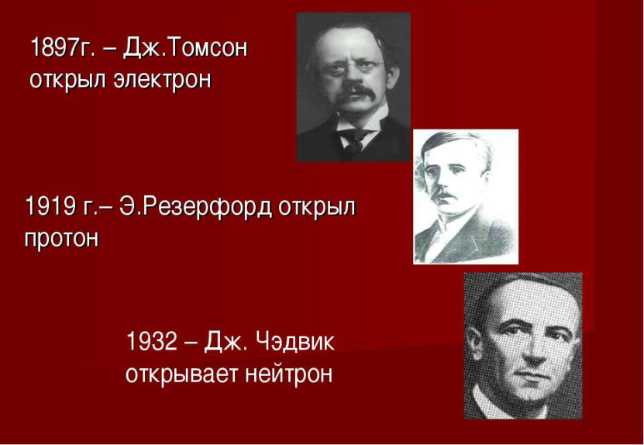
Табиатдаги барча моддаларни ташкил қилувчи моддий асос мавжуд бўлиб бу асосларнинг турли хил миқдорлардаги жамланмаси турли моддаларни ташкил қилади. Бу моддий асосни фанда атом деймизаряд Атомлар жамланмасини турли молекулаларни, улар эса моддаларни ташкил қилади. Электрни ташкил қилувчи энг кичик зарра мавжуд бўлиб бу зарралар зарядланган заррача - электрон ва протондир. Табиатдаги барча электр ходисаларини ташкил қилувчи асос электрон ва протон бўлиб уларнинг турли мухитлардаги харакати электр токини хосил қилади. Шунинг учун хам электр ходисаларни ўрганиш турли мухитлардаги электронлар ёки протонларнинг харакатини ва уларнинг бошқа моддалар, хамда бири бири билан тасирлашувларини ўрганишдан иборат.
Энг кичик манфий зарядли элементар зарра – электрон, ва мусбат зарядли зарра –протон. Уларнинг зарядлари миқдори тенг.

р = е = 1,6 х 10 -19 Кл 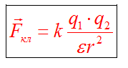
бу ерда:
F – кулон кучи (н),
q – зарядларнинг миқдори (кл),
r – зарядлар орасидаги масофа.
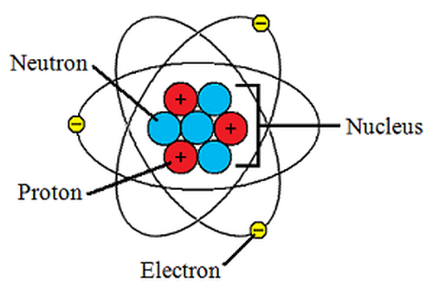
Модданинг атомлари бир биридан электронлар, протонлар ва нейтронлар сонлари билан фарқ қилади ва турли хил молекулаларни, молекулалар бирлашиб турли моддаларни ҳосил қилади.
Модданинг атомлари бир биридан электронлар, протонлар ва нейтронлар сонлари билан фарқ қилади ва турли хил молекулаларни, молекулалар бирлашиб турли моддаларни ҳосил қилади.
Атом ва молекулалардаги электрик кучларнинг табиати модданинг химиявий ва физикавий хусусиятларини келтириб чиқаради.

Электр кучлари табитдаги энг катта ва сирли кучлардан биридир.
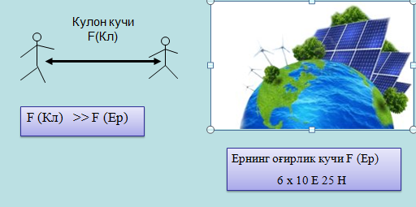
Нормал холда одатда моддаларда электронлар ва протонларнинг сони тенг бўлиб модда электр жихатдан зарядсиз – нейтрал бўлади, шунинг учун бу моддалар орасида Кулон кучлари пайдо бўлмайди. Агар моддадан қанчадир электрон бошқа моддага кўчирилса, ёки моддага ташқаридан қанчадир электрон киритилса модда зарядланади ва зарядли моддалар орасида Кулон кучи пайдо бўлади. Масалан инсон танасида электронлар ва протонлар сони 1 % га фарқ қилса, иккита одам орасидаги Кулон кучи тасаввур қилиб бўлмас даражада катта бўлади (хисоблаб кўринг).
Нормал холатда жисмларда электронлар ва протонлар сони тенг, ва Кулон кучлар деярли йўқ.
Лекин хамма моддаларда, модда ичидаги кулон кучларининг тақсимоти ва қиймати турлича бўлиб булар модданинг физик ва химявий хусусиятларини белгилайди.
Мусбат ёки манфий заряд ўз аторфида электр майдон хосил қилади, бу майдон майдон кучланганлиги билан характерланади ва заряддан узоқлашган сари у камаяди (буни модданинг хидига қиёслаш мумкин)
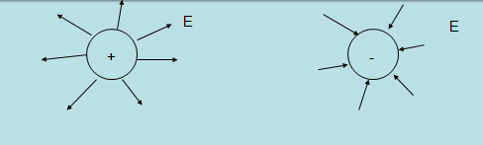
Зарядли зарра харакатланганда электр токи хосил бўлади унинг атрофидаги электр майдонининг ўзгариши эса электромагнитик ходисаларни хосил қилади.
Ўзида электр майдонни тўплайдиган қурилма конденсатор деб аталади. Энг содда конденсатор параллел жойлашган иккита бир хил пластинкадир
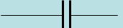 Конденсаторнинг схемалардаги шартли белгиси
Конденсаторнинг сиғими
С = q / U
Сиғимнинг ўлчов бирлиги
Фарада ( Ф ) 1 Ф = 1В / 1 Кл
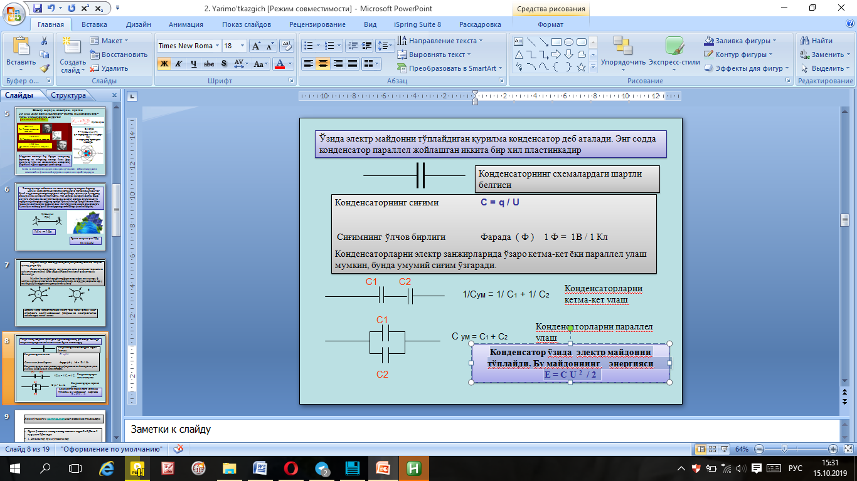
Конденсаторларни электр занжирларида ўзаро кетма-кет ёки параллел улаш мумкин, бунда умумий сиғим ўзгаради.
1/Сум = 1/ С1 + 1/ С2
Конденсаторларни кетма-кет улаш
С ум = С1 + С2
Конденсаторларни параллел улаш

Конденсатор ўзида электр майдонни тўплайди. Бу майдоннинг энергияси
Е = С U ² / 2

2. Ярим ўтказгичларнинг хоссалари
Ярим ўтказгич материалларнинг асосий катталиклари Ярим ўтказгич материаллар элемент таркиби бўйича 5 гуруҳга бўлинади.
1. Элементар ярим ўтказгичлар;
2. АIII БВ ярим ўтказгич бирикмалар;
3. АIII БIВ ярим ўтказгич бирикмалар;
4. АВ БIВ ярим ўтказгич материаллар;
5. Мураккаб ярим ўтказгич материаллар.
Яримўтказгич қурилмалар даври –ярим ўтказгич кашф этилгандан (1948-1950 йиллар) 1980 - йилларгача (микроэлектроника давригача).
Ярим утказгичли курилмалар – каттик жисмларда электр токи
Асосий заряд ташувчилар – факат бир томонга харакатланувчи электронлар
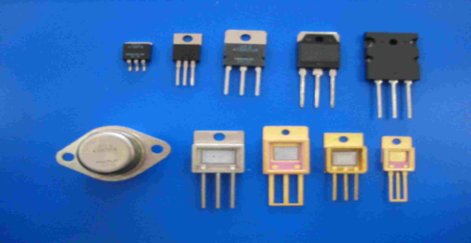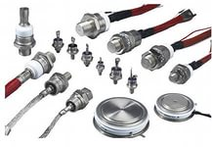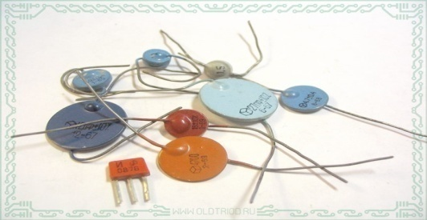
Қаттиқ жисмлар ўзларининг электр ўтказувчанлик хусусиятларига кўра ўтказгичлар, диелектриклар ва яримўтказгичларга ажратилади.
Ўтказгичлар гуруҳига металлар ва электр ўтказувчанлиги 10⁵ – 10⁶ Ом⁻¹·см⁻¹ бўлган материаллар киради.
Електр ўтказувчанлиги 10⁻¹⁰ – 10⁻¹³ Ом⁻¹·см⁻¹ тартибда бўлган жисмлар диелектриклар ёки изолаторлар гуруҳини ташкил этади. Яримўтказгичлар гуруҳига эса, электр ўтказувчанлиги 10⁵ – 10⁻¹⁰ Ом⁻¹·см⁻¹ бўлган барча материаллар киради.
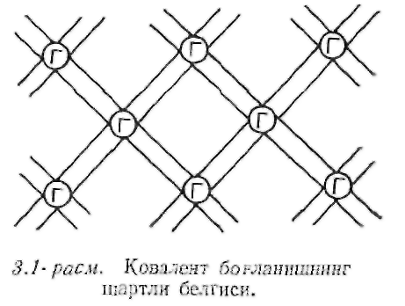
Демак, яримўтказгичлар электр ўтказувчанлиги қиймат жиҳатдан металлар билан диелектриклар электр ўтказувчанлигининг оралиўига тўўри келадиган моддалар экан.
Яримўтказгичларнинг электр ўтказувчанлик хусусияти металларникидан сифат жиҳатдан фарқ қилади. Улар қуйидагилар: а) оз миқдордаги аралашманинг ўтказувчанликка кучли таъсир этиши; б) ўтказувчанлик хусусияти ва даражасининг температурага бойлиқлиги; в) ўтказувчанликнинг ташқи кучланишга кучли бойлиқлиги.
Яримўтказгич материалларга кимёвий элементлар – германий ва кремний, кимёвий бирикмалар, металл оксидлари, олтингугурт бирикмалари, селен бирикмалари ва бошқалар киради.
Биз шулардан соф яримўтказгич материал – германийнинг айрим хусусиятлари билан танишиб чиқамиз (3.1-расм). Унинг сиртқи электрон қобиқда 4 та валент электрон бор. Бу электронларнинг ҳар бири қўшни 4 та атом билан жуфт электрон боғланишда бўлади, яъни ковалент боғланишни ҳосил қилади. Ҳар бир атомнинг қобиқ 8 та электрон билан тўлгани учун у мустаъкам бўлади. Германий кристалининг бундай боғланишда бўлиши уни диелектрик деб қараш кераклигини кўрсатади.
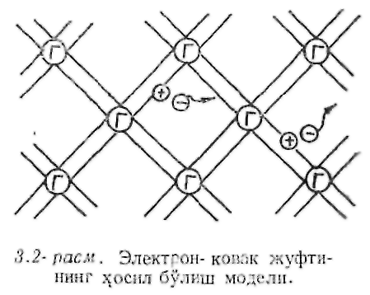
Фараз қилайлик кимёвий соф германий кристали етарли энергияга эга бўлган зарядлар билан бомбардимон қилинаётган бўлсин. Бу ҳолда боғланиш энергиясидан катта энергия олган электронлар боғланишни узиб, эркин электронга айланади ва ўз ўрнидан узоқлашади (3.2-расм). Бунда атомнинг электр жиҳатдан нейтраллиги бузилади ва заряди электрон зарядига тенг бўлган мусбат заряд ортиқ бўлиб қолади. Боғланишдан чиққан электрон бир вақтда икки атомга тегишли бўлади. Шунинг учун бир вақтда икки атомнинг қисман ионлашиши вужудга келади. Бунда ҳосил бўладиган мусбат заряд боғланишда электрон етишмаганлигини – боғланиш етишмовчилиги (нуқсон) ни кўрсатади. Уни ковак деб аталади.
Ковак – вакант (бўш) ўрин боғланишдаги қўшни электрон ёки озод бўлган эркин электрон билан тўлдирилиши мумкин. Агар у эркин электрон ҳисобига тўлдирилса, атомнинг электр нейтраллиги тикланади. Бу жараён рекомбинатсия деб аталади. Агар ковак қўшни боғланишдаги электроннинг силжиши ҳисобига тўлса, кўчиш ўрнида янги ковак вужудга келади.
Агар яримўтказгич крисстали электр майдонига жойлаштирилса, боғланишни узиб чиққан электронлар манбанинг мусбат қутби томон кўча бошлайди ва электрон токини ҳосил қилади. Бу ҳолда боғланиш дефектларининг кўчиши ҳам йўналганлик характерига эга бўлади, яъни коваклар манбанинг манфий қутби томон ҳаракатланади ва ковак токи вужудга келади. Шуни ёдда тутиш кераккки, ковак токи электронлар ҳисобига, яъни боғланган электронларнинг бир ўриндан иккинчи ўринга ўтиши ҳисобига вужудга келади.
Шунинг учун ковакларни электронлар каби эркин ток ташувчилар деб олиниб, ҳаракати узлуксиз деб қаралади.
Ковак токи ион токидан тубдан фарқ қилади. Чунки ион токи ҳосил бўлишида электролитда ионлашган атом ёки молекула бир жойдан иккинчи жойга кўчади ва маълум миқдордаги моддани олиб ўтади. Ковак токи ҳосил бўлишида эса, атомлар кўчмай, ўз ўрнида қолади. Уларда навбати билан ионлашиш вужудга келади.
Шундай қилиб, кимёвий соф яримўтказгич криссталида электрон ковак жуфтини ҳосил бўлиши асосида икки хил ўтказувчанлик – электрон ва ковак ўтказувчанлиги мавжуд бўлиб, уларнинг миқдори бир-бирига тенгдир.
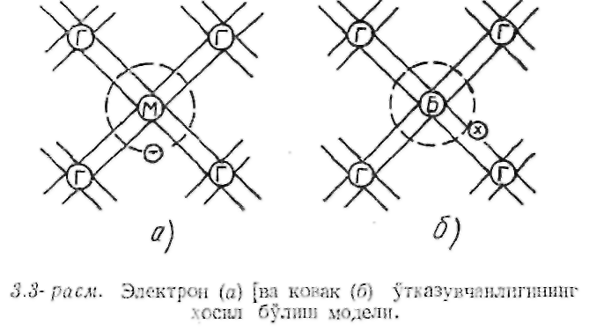
Яримўтказгичнинг электрон ўтказувчанлиги – тип ўтказувчанлик (негативе – манфий сўзидан олинган), ковак ўтказувчанлиги эса, – тип ўтказувчанлик (роситиве – мусбат сўзидан олинган) деб аталади. Улар биргаликда яримўтказгичнинг хусусий ўтказувчанлиги дейилади.
Юқорида кўриб чиқилган ўтказувчанликни ҳосил қилиш усули ратсионал эмас. Чунки амалда ўтказувчанлик турларидан бири – ё электрон, ё ковак ўтказувчанлиги асос қилиб олинади. Уни соф германий (ёки кремний) криссталига бегона модда қўшиб қотишма тайёрлаш йўли билан амалга оширилади. Киритиладиган модданинг миқдори асосий крисстал миқдорига нисбатан жуда оз бўлади.
Асосий ўтказувчанлиги электрон ўтказувчанликдан иборат бўлган крисстал ёки –тип крисстал ёки яримўтказгич дейилади. Ўз валент элеткронларини боғланишга берувчи бегона элемент донор модда деб аталади. Асосий ўтказувчанлиги ковак ўтказувчанлик бўлган яримўтказгич –тип яримўтказгич деб аталади. Уни ҳосил қилувчи бегона модда – актсептор дейилади (3.3-расм).
Яримўтказгич асбобларда асосий бўлмаган ток ташувчилар ўтказувчанлиги катта аҳамиятга эга

3. Ярим ўтказгичли қурилмалар.
Ярим ўтказувчанлик икки турга бўлинади:
р – мусбат (тешик) ўтказувчанлик;
п – манфий (электрон) ўтказувчанлик
Асосий ярим ўтказгич элементлар: Германий (Ge), кремний(Si).
Диодлар. Икки ярим ўтказгич қатламга ва битта электрон-тешикли ўтишга эга бўлган қурилмага ярим ўтказгичли диод дейилади. Диод р ва п ўтказувчанликка эга кристалларни бирлаштириб хосил қилинади. Бу ўтказувчанликлар орасида диэлектрик қатлам мавжуд.
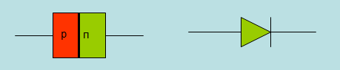
Ярим ўтказгичли диоднинг тузилиши ва шартли белгиси
Тузилиши бўйича диодлар нуқтавий ёки ясси бўлиши мумкин
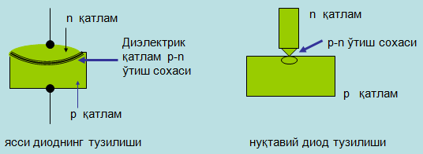
Ясси диодларда р-n ўтишнинг юзаси р-n ўтиш қалинлигидан жуда катта, шунинг учун улар катта ток ва кучланишларда ишлаши мумкин.
Ясси диодлар бир неча минг Ампер ток кучи ва минглаб Вольт кучланишда ишловчи турлари ишлаб чиқарилади.
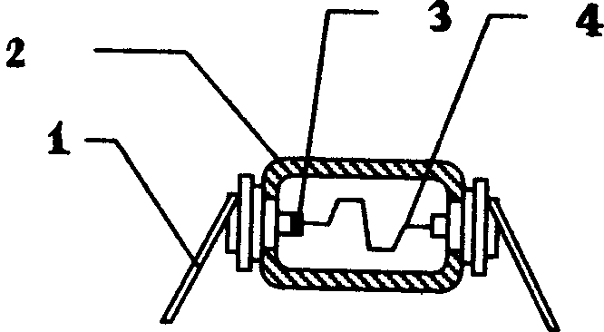
Нуқтавий диодларда р-n ўтишнинг юзаси жуда кичик, шунинг учун улар кичик токларда ишлатилади. Р-n ўтиш ўлчамларининг кичиклиги диднинг ишлаш тезлигини оширади ва бу диодлар юқори частоталарда кенг ишлатилади.
Нуқтавий диод конструкцияси:
1 - электрод контактлари,
2 - шиша кобик,
3 - ярим ўтказгичли кристалл,
4 - пружина туткич.
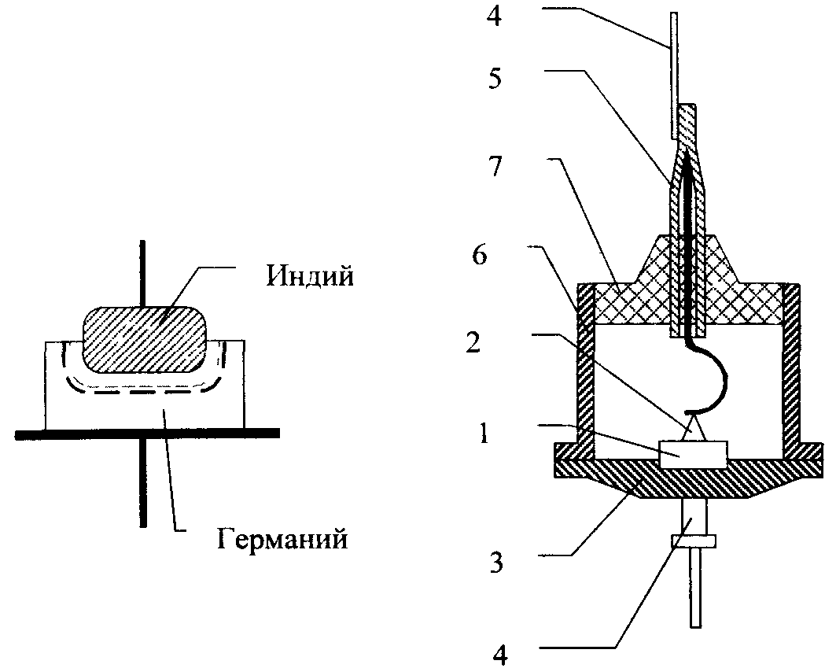
Ясси германийли диод конструкцияси
1 - германий кристали,
2 - индий кристали,
3 - кристалл асоси - тутқич,
4 - электрод контактлари,
5 - изолятор,
6 - металл асос - корпус,
7 - шишали асос.

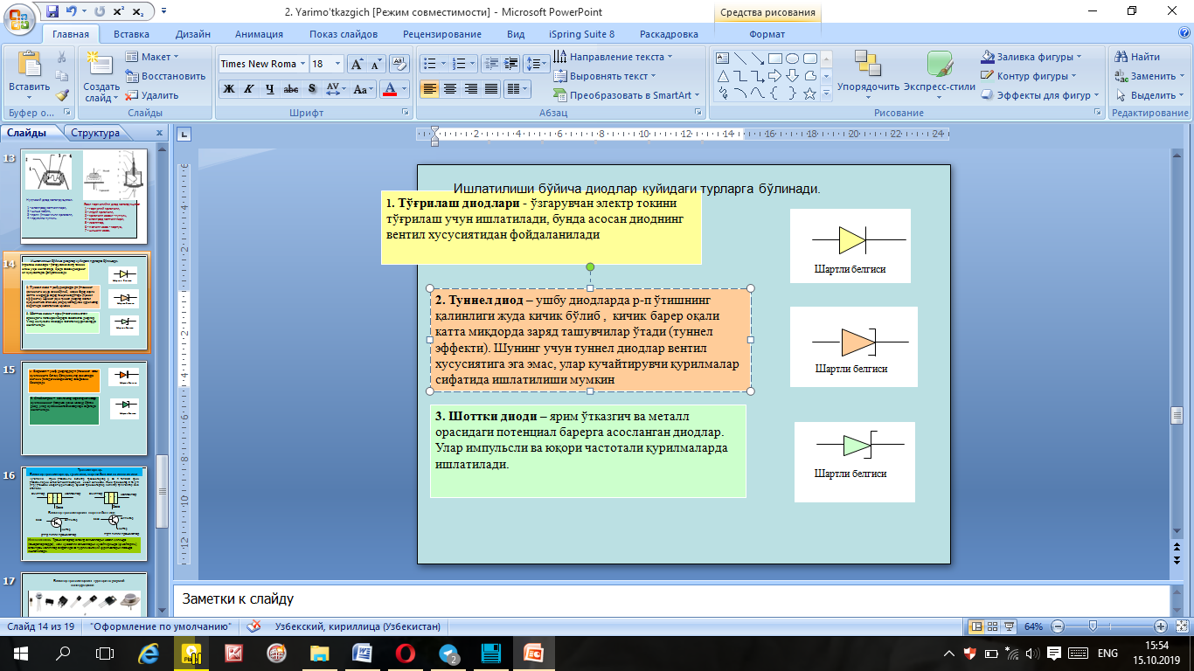
Ишлатилиши бўйича диодлар қуйидаги турларга бўлинади.
1. Тўғрилаш диодлари - ўзгарувчан электр токини тўғрилаш учун ишлатилади, бунда асосан диоднинг вентил хусусиятидан фойдаланилади
2. Туннел диод – ушбу диодларда р-п ўтишнинг қалинлиги жуда кичик бўлиб , кичик барер оқали катта миқдорда заряд ташувчилар ўтади (туннел эффекти). Шунинг учун туннел диодлар вентил хусусиятига эга эмас, улар кучайтирувчи қурилмалар сифатида ишлатилиши мумкин
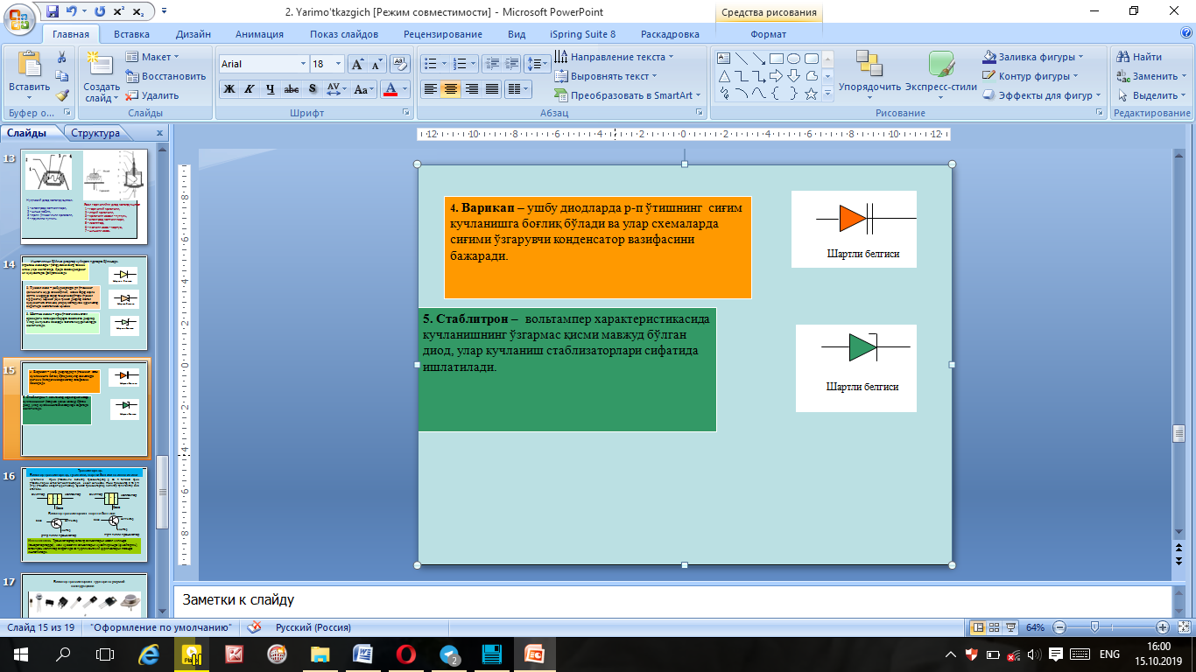
3. Шоттки диоди – ярим ўтказгич ва металл орасидаги потенциал барерга асосланган диодлар. Улар импульсли ва юқори частотали қурилмаларда ишлатилади.
4. Варикап – ушбу диодларда р-п ўтишнинг сиғим кучланишга боғлиқ бўлади ва улар схемаларда сиғими ўзгарувчи конденсатор вазифасини бажаради.
5. Стаблитрон – вольтампер характеристикасида кучланишнинг ўзгармас қисми мавжуд бўлган диод, улар кучланиш стаблизаторлари сифатида ишлатилади.
Транзисторлар.
Биполяр транзисторлар, тузилиши, шартли белгиси ва ишлатилиши
Тузилиши. Ярим ўтказгичли биполяр транзисторлар р ва п типдаги ярим ўтказгичларни кетма-кет жойлаштириб хосил қилинади. Яъни транзистор 2 та р-п (п-р) ўтишдан иборат қурилмадир. Бундай транзисторлар биполяр транзистор деб аталади.
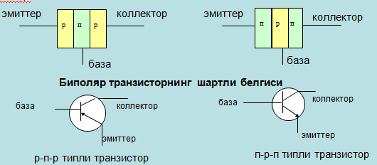
Биполяр транзисторнинг турлари ва умумий конструкцияси
Уланиши: Транзисторлар схемаларда уч хил схема асосида уланади. Қайси электродни умумий шинага уланишига қараб уланиш шу электрод номи билан аталади :
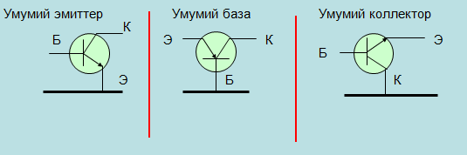
Ишлатилиши: Транзисторлар электр сигналларни хосил қилишда (генераторларда) , кам қувватли сигналларни кучайтиришда (кучайтиргич), электрон калитлар сифатида ва турли мантиқий қурилмаларни ясашда ишлатилади.
Майдон транзисторлари
Транзисторлар асосан кучайтириш қурилмалари сифатида ишлатилади. Майдон транзисторлари деб аталувчи ярим ўтказгич қурилмада кучайтириш асосий заряд ташувчилар оқимини ошиши хисобига бўлади ва бу оқим электр майдони орқали бошқарилади. Шунинг учун бу транзисторлар майдон транзисторлари дейилади.

